**Milaan**

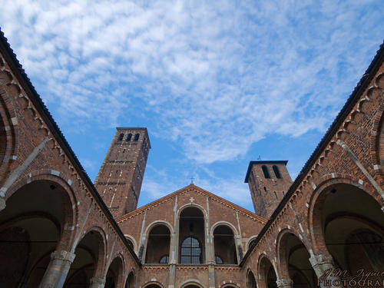

**Basilica di Sant'Ambrogio**

* De Basilica van Sant'Ambrogio is een van de oudste en belangrijkste kerken van Milaan.
* Het is genoemd naar de patroonheilige van de stad, Sint Ambrosius, die de kerk in 386 n.C. inwijdde tijdens zijn ambtsperiode als bisschop van Milaan.

**Geschiedenis**

* 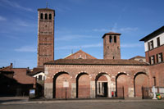De kerk werd oorspronkelijk genoemd naar de heiligen Gervasius en Protasius, wiens stoffelijke resten op deze plek gevonden werden. Nadat Ambrosius in 397 stierf werd de kerk naar hem genoemd.

Sant'Ambrogio

* Aan het einde van de achtste eeuw bouwden de Benedictijnen een klooster naast de kerk.
* Twee eeuwen later was de kerk te klein geworden en tijdens de volgende eeuwen werd het bestaande bouwwerk grotendeels herbouwd en uitgebreid.
* In 1492 begon Donate Bramante met de bouw van de kruisgang en een portiek, maar het werk werd stopgezet toen zijn mecenas Ludovico Il Moro uit Milaan werd verdreven.
* Nadat het gebouw tijdens de bombardementen van 1943 zwaar werd beschadigd, werd het werk van Bramante gerestaureerd en in 1955 werd het voltooid door Ferdinando Reggiori.

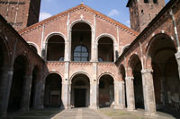**Atrium**

Atrium

* De kerk van Sant'Ambrogio ligt een stuk onder het huidige straatniveau en lijkt wat weggestopt achter het Anspert atrium, een binnenplein dat dient als toegang tot de kerk.
* Het atrium werd in de 11e eeuw gebouwd en verving een ouder, 9e eeuws atrium dat op vraag van aartsbisschop Anspert werd gebouwd om onderdak te verlenen aan pelgrims. Vanuit het binnenplein zijn twee torens zichtbaar.
* De hoogste, links gezien van het plein is de Campanile dei Canonici en werd in de 11e eeuw gebouwd.
* De kleinere toren rechts is de Campanile dei Monaci, dat in de 9e eeuw door de Benedictijnen werd gebouwd.
* De zuilengangen rond het plein werden grotendeels heropgebouwd na de Tweede Wereldoorlog. Het portiek aan de narthex is versierd met diermotieven en ondersteunt een vijfbogige loggia.

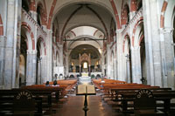**Interieur**

Het middenschip

* De kerk heeft een plechtig en sober ingericht interieur.
* Een centraal schip met kruisgewelf, typisch voor de Lombardische architectuur, wordt geflankeerd door twee zijbeuken.
* Boven de zijbeuken zijn galerijen die voor vrouwen waren voorbehouden.
* Het gouden altaar werd in de 9e eeuw gemaakt door Volvinio om de resten van de Heilige Ambrosius in te bewaren.
* Het is prachtig versierd met reliëfs die taferelen uitbeelden uit het leven van de heilige en Jezus.
* Het baldakijn boven het altaar, dat eveneens versierd is met relëfs, dateert uit de 10e eeuw en rust op vier zuilen van porfier, die mogelijk afkomstig zijn van de oorspronkelijke 4e eeuwse kerk.

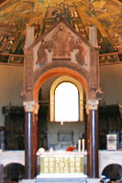

**Altaar**

* Het apsis is verfraaid met mozaïeken die dateren van voor de 11e eeuwse herbouw.
* Ze raakten beschadigd tijdens de Tweede Wereldoorlog maar werden later gerestaureerd.
* Het oorspronkelijk preekgestoelte werd in 1198 vernield, toen een deel van het dak instortte.
* Het werd waarschijnlijk nagemaakt in de 13e eeuw waarbij origineel bewaarde stukken werden herbruikt.
* Onder de preekstoel staat een van de mooiste bezienswaardigheden van de kerk: de 4e eeuwse sarcofaag van Stilicho, genoemd naar de Romeinse militaire leider Stilicho hoewel het mogelijk de stoffelijke resten van keizer Flavius Gratianus bevat.
* De meest interessante kapel in de kerk is de San Vittore in Ciel d'Oro, een kapel die in de vierde eeuw als losstaand gebouw werd neerplant.
* Het bevat de resten van Sint Victor, een plaatselijke martelaar die in 303 n.C. stierf.
* Het plafond van de kapel wordt versierd met vijfde eeuwse mozaïeken die de heiligen Ambrosius, Gervasius en Protasius tonen.